VLABO, s.r.o.
Váš dopis zn.:
Opatov 228
569 12 Opatov 1č:609 35 405
DIČ: CZ60935405
Číslo jednací | KO/24/2025
Vyřizuje:
Tel.:
Fax:
E-mail:
Datum: | 29. 08. 2025
Ze dne:

Věc: Objednávka
Na základě provedeného poptávkového řízení u Vás objednáváme kancelářský nábytek dle přílohy č.l pro zasedací místnost budovy ředitelství Nemocnice následné péče Moravská Třebová.
Dohodnutá cena je 155 679,00 Kč bez DPH, to je 188 371,59 Kč s DPH.
S pozdravem a přáním pěkného dne

Nemocnice následné péče Moravská Třebová
Svitavská 480/25, 57101 Moravská Třebová, IČ 000193 895, DIČ CZ 000193895, č.ú.
Stránka 1 z 1
 | ℃ |  | 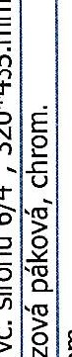0  R  嘗)쳥 ,뷴  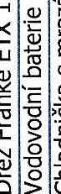 | 0그  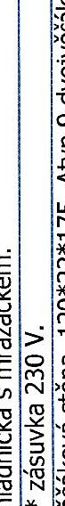  0 N  卜00 | > > |   巨 | a


8

